Стислий огляд Запиту про ціну
DAI, виконавець Проекту «Трансформація фінансового сектору в Україні», що фінансується USAID, запрошує кваліфікованих постачальників подати свої цінові пропозиції щодо надання послуги з організації та проведення заходів “Презентація Стратегії Національного банку України” (16 березня 2018 року), “Global Money Week - День сash-flow ігор (17 березня 2018 року) та День Відкритих Дверей ” (18 березня 2018 року):
- Запит № | REQ-KYV-18-0050  REQ-KYV-18-0051
- Дата надання запиту | 23 лютого 2018 року
- Назва | Послуги з організації та проведення заходів “Презентація Стратегії Національного банку України” (16 березня 2018 року), “Global Money Week - День сash-flow ігор (17 березня 2018 року) та День Відкритих Дверей ” (18 березня 2018 року)
- Відділ, що надає запит, та електронна/фізична адреса для подання пропозицій | Пропозиції мають подаватись в електронній формі на адресу: ProcurementFSTInbox@dai.com
- Кінцевий термін отримання запитань | 18:00 за місцевим київським часом в Україні 28 лютого 2018 року, на адресу: ProcurementFST@dai.com  Всі отримані запитання будуть зібрані, і відповіді на них будуть надіслані учасникам тендера електронною поштою.  Зверніть увагу, що адреса для запитань відрізняється від адреси для отримання пропозицій!!!
- Кінцевий термін отримання пропозицій | 12:00 за місцевим київським часом в Україні 05 березня 2018 року на адресу: ProcurementFSTInbox@dai.com  Зверніть увагу, що адреса для отримання пропозицій відрізняється від адреси для запитань!!!
- Контактна особа | ProcurementFST@dai.com
- Очікуваний вид контракту | Замовлення на закупівлю за твердою фіксованою ціною/Договір субпідряду з твердою фіксованою ціною  Надання цього Запиту в жодному разі не зобов’язує компанію «DAI» укладати договір субпідряду або надавати замовлення на закупівлю, і учасникам тендера не відшкодовуються будь-які витрати, пов’язані з підготовкою пропозиції.
- Підстава для укладення контракту | Рішення про укладання контракту буде прийматись на основі процесу «Обрання джерела з найкращими умовами». Контракт буде укладено з відповідальним та прийнятним учасником тендера, який зробить найвигіднішу пропозицію для компанії «DAI» з урахуванням поєднання ціни та технічних чинників, у тому числі запропонує найбільш відповідну кваліфікацію та досвід.

Запит на надання пропозицій - Послуги
- Загальні інструкції для Учасників тендера | - Пропозиції мають бути подані до 12:00 за місцевим київським часом в Україні 05 березня 2018 року на адресу: ProcurementFSTInbox@dai.com.  - Пропозиції, подані пізніше, будуть відхилені, за винятком випадків надзвичайних обставин на розсуд DAI.  - Учасники тендера повинні надіслати пропозиції в електронному вигляді на адресу електронної пошти: ProcurementFSTInbox@dai.com. У темі повідомлення електронною поштою мають бути зазначені номер Запиту та назва.  - Пропозиції мають подаватись англійською або українською мовою.  - Усі пропозиції повинні містити підпис та печатку учасника тендера.  - Учасники тендера підтверджують у письмовому вигляді, що вони повністю розуміють, що їхня пропозиція повинна бути дійсна протягом 30 (тридцяти) днів.  - Замість формального супровідного листа учасники тендера підписують кошторис та зазначають його дату (Додаток А та Б).  - Учасники тендеру заповнюють Додаток A та Б: Форма кошторису. Податок на додану вартість (ПДВ) НЕ зазначається у пропозиції.  - Ці послуги підлягають звільненню від оподаткування ПДВ відповідно до основного контракту компанії «DAI».
- Запитання стосовно запиту | Кожен учасник тендеру є відповідальним за дуже уважне прочитання цього запиту та повне розуміння його умов. Усе спілкування стосовно цього запиту має здійснюватися виключно через відділ, який його оприлюднив, а всі повідомлення повинні надсилатись електронною поштою на адресу: ProcurementFST@dai.com не пізніше дати, зазначеної вище. Всі отримані запитання будуть зібрані, і відповіді на них будуть надіслані електронною поштою усім зацікавленим учасникам тендера.
- Опис робіт та вимоги до технічної прийнятності | Компанія «DAI Global LLC», що виконує проект USAID «Трансформація фінансового сектору в Україні» шукає постачальників для надання послуг з організації та проведення заходів “Презентація Стратегії Національного банку України” (16 березня 2018 року), “Global Money Week - День сash-flow ігор (17 березня 2018 року) та День Відкритих Дверей ” (18 березня 2018 року), відповідно з вимогами, детально викладеними у Додатку А та Б.  Інформація щодо місця проведення заходів, будь ласка, міститься у Додатку В.  Окрім виконання вимог, зазначених вище, від учасників тендера вимагається або повністю задовольняти важливим чинникам, не пов’язаним з ціною, які зазначені нижче, або перевищувати їх:  - Учасники тендера мають бути зареєстрованими в Україні, що має підтверджуватись чинними документами, які надають право на здійснення діяльності в Україні.  - Учасник тендера повинен мати щонайменше три роки досвіду надання відповідних послуг на внутрішньому ринку (Додаток Г).  - Учасник тендера повинен продемонструвати досвід надання послуг з організації та проведення заходів клієнтам із сфери бізнесу.  - Учасник тендера повинен мати щонайменше три позитивних рекомендаційних листи від поточних та попередніх клієнтів.
- Визначення відповідальності | DAI не укладатиме жодних договорів з учасником тендеру перш ніж не переконається у його відповідальності. При оцінюванні відповідальності учасника тендера, беруться до уваги наступні фактори:  - Надання копій необхідних документів на здійснення діяльності в Україні.  - Джерело, походження та юрисдикційна приналежність послуг не із переліку Заборонених Країн (пояснення надані нижче).  - Можливість виконувати необхідні або запропоновані графіки надання послуг.  - Наявність задовільного досвіду виконання робіт у минулому.  - Наявність задовільного досвіду професійної сумлінності та дотримання бізнес-етики.  - Наявність кваліфікацій та прав для виконання робіт за відповідним законодавством.
- Географічний код | - Відповідно дозволеного географічного коду для укладання договорів Компанія «DAI» може закуповувати товари та послуги лише із наступних країн.  Географічний код 110: Товари та послуги із Сполучених Штатів, незалежних країн колишнього Радянського Союзу або країни, що розвивається, але за винятком Заборонених Країн.  - Компанія «DAI» зобов’язана перевірити джерело, юрисдикцію та походження товарів та послуг та (у максимально можливій мірі) переконатись, що жодні послуги не закуповуються із заборонених країн, які знаходяться у списку Управління контролю за іноземними активами (OFAC) як країни, на які розповсюджуються санкції. До поточного списку країн, на які розповсюджуються всеосяжні санкції, входять наступні країни: Куба, Іран, Північна Корея, Судан та Сирія. DAI забороняється сприяти будь-якій угоді третьої сторони, якщо така угода була б забороненою, якщо б її виконувала компанія «DAI».  - Подаючи цінову пропозицію у відповідь на Запит, учасники тендера підтверджують, що вони не порушують вимог до Джерела та Юрисдикції, і що послуги відповідають Географічному коду та виняткам щодо заборонених країн.
- Відповідність вимогам | Учасник тендера має бути в курсі загальних умов для укладання контракту за результатами даного оголошення про прийом пропозицій. Обраний учасник має відповідати усім Заявам та Підтвердженням про відповідність, зазначеним у Додатку Д.
- Етика закупівлі | Подаючи пропозицію, учасники тендера засвідчують, що вони не намагались і не намагатимуться у майбутньому підкупити працівників DAI або здійснити їм будь-які виплати в обмін на надані переваги, а також що не було здійснено жодних платежів терористам або групам, які підтримують терористичну діяльність. Будь-яка подібна практика є неетичною, незаконною та корупційною. Учасники тендера або співробітники «DAI» можуть повідомляти про порушення на безкоштовну анонімну гарячу лінію з питань етики та дотримання законодавства за номером телефону +1 855-603-6987, через веб-сайт «DAI» або електронною поштою на адресу: FPI_hotline@dai.com.
- Згода учасника тендера з вимогами | Виконання усіх вимог Запиту відповідно до інструкцій, зазначених в ньому, та подання пропозиції до відділу компанії DAI/Preparedness & Response складатиме пропозицію та засвідчуватиме згоду учасника тендера з вимогами цього Запиту та усіх додатків до нього. Надання цього Запиту в жодному разі не зобов’язує компанію «DAI» надавати замовлення на закупівлю або відшкодовувати учасникам тендера будь-які витрати, пов’язані з підготовкою та поданням пропозиції. Відділ компанії DAI/Preparedness & Response має право збільшувати або зменшувати товари та послуги, які згадуються у цьому запиті.

Додаток А Прайс-лист
Ціни мають бути зазначені в українських гривнях (грн.) без ПДВ. Будь-ласка, зазначте необхідні послуги та їх ціни.
Дата: 16 березня 2018 року, п’ятниця
Місце проведення: Вул. Інститутська, 9, м. Київ, Національний банк України
Назва заходу: Презентація Стратегії Національного банку України
* Все обладнання, крім системи синхронного перекладу (забезпечується Замовником), надається Виконавцем.
No. | Item & Activity / Послуга та продукція | Description / Опис | Quantity / Кількість | Price per unit in UAH excl. VAT/ Ціна за 1 од., грн. , без ПДВ | Total price in UAH excl VAT/ Загальна ціна, грн. , без ПДВ
1. | Система відеопоказу*: | Оренда, 1 день  Доставка і монтаж 15 березня, після 18.00
 | Плазмова панель | Діагональ 60 дюймів на підставці. | 2
 | Відеостіна для відеодемонстрації презентаційних матеріалів | Безшовна плазма,  16 шт. по 55 дюйма (4х4). | 1
 | Система озвучення*:  Оренда, 1 день  Доставка і монтаж 15 березня, після 18.00 | Якісна звукова система для заходу з параметрами:  200 людей.  Параметри залу: H=14,5 м, В=22 м, L=31,5 м, S=682 кв.м, V=9 889 м³.  Забезпечити підключення системи для синхронного перекладу.  Забезпечити підключення звуку з персональних комп’ютерів виконавця послуги. | 1
 | Радіомікрофони для спікерів заходу* | Радіомікрофони. | 4
 | Технічний супровід заходу, звуко та відеорежисер, монтаж, демонтаж, доставка | 1 день
2. | Світло* | Оренда, 1 зал  Доставка і монтаж 15 березня, після 18.00  Необхідно забезпечити якісним світловим обладнанням, що відповідає технічним вимогам та вимогам з ОП і ТБ.  Якісне освітлення згідно зі схемою залу та розташування сцени.  �Технічні вимоги.�1.Фронтальне світло.�- Статичне - рівномірне, розсіяне біле світло, CRI >95, температура 4100-5300K, бажано використання обладнання з лінзами Френеля. Допустимо використання LED приладів.�- Слідкуюче - рівномірне, біле світло, CRI >95, температура 4100-5300K. Встановлене з 2х боків, на висоті, та під кутом достатніми для освітлення без утворення «світлової плями» на задньому екрані. | 1
3. | Подіум | Оренда, 1 день.  Доставка і монтаж 15 березня, після 18.00  7х2 м,  висота 0,4 м,  оббитий ковроліном сірого кольору, в т.ч. по боковій поверхні,  сходинка,  доставка, монтаж, демонтаж. | 1
4. | 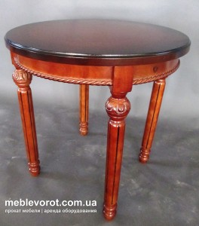  Журнальний столик | Оренда, 1 день.  Доставка 15 березня, після 18.00  Висота – 50-60 см,  Матеріал – дерев’яний. | 2
5. | 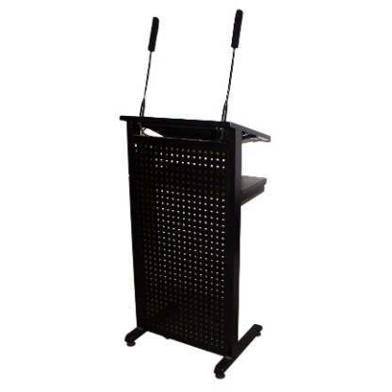  Трибуна (пюпітер) | Оренда, 1 день  Доставка 15 березня, після 18.00  Трибуна виготовлена з легких сплавів,  висота трибуни: 121 см;  ширина трибуни 64 см;  розміри стільниці: 59х43 см;  додаткова поличка.  Монтаж 15 березня, після 18.00 | 1
6. | 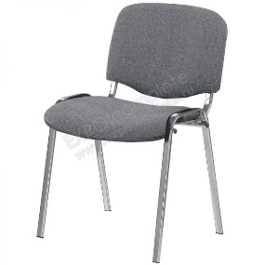  Стільці | Оренда, 1 день  Доставка 15 березня, після 18.00  ISO сірий або зелений, хромовані ніжки. | 150
7. | 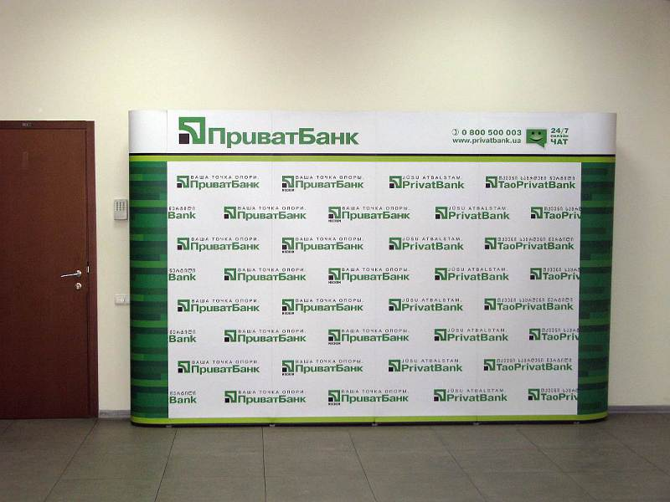  Стенд | Pop-up стенд Standart прямий  3 х 2 м (3 х 3 секції)  Пластикові панелі  Чемодан для транспортування на колесах  Друк зображення | 1
8. | 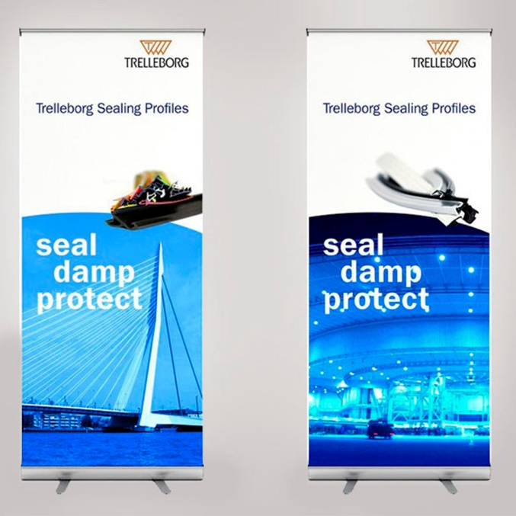  Ролл-ап | 1 х 2 м + друк зображень | 7
9. | Пакети брендовані   | Крафт-пакет 200х120х290 мм, білий з крученими ручками, друк 2+0 | 150
10. | 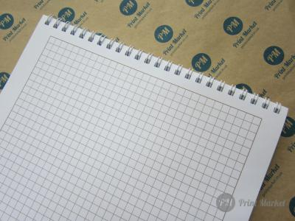    Блокнот з пружиною брендований | Формат: А5.  Пружина: білого кольору, з короткої (верхньої) сторони.  Блок: друк в 1 колір, 1+0, 50 аркушів.  Папір для блоку: білий, офсет 80 г/м2 "стандарт".  Обкладинка: кольоровий друк 4+0 | 150
11. | Ручка брендована  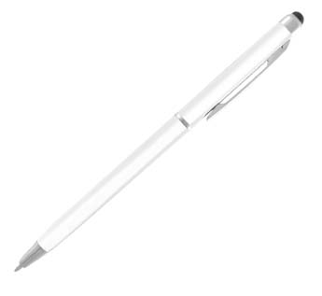 | Ручка-стилус, матовий пластик. На кінчику ручки розташований стилус для сенсорних дисплеїв, білого кольору, синє чорнило, нанесення логотипа 2+0 | 150
12. | Стікери-очисники екранів брендовані / Sticky screen cleaner  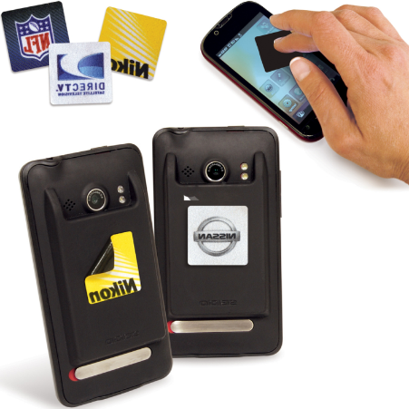 | 30 х 40 мм.  Товщина стікера – 1 мм.  Лицьова сторона – мікрофібра з друком макета замовника.  Силіконова підкладка (поліуретан).  Картонна підкладка для стікера з друком макета замовника.  Упаковка в індивідуальний пакетик.  http://12corp.com.ua/reklamnie-stikeri-salfetki.html  http://www.printua.net/podarki-i-suveniri/protirki-dlya-ekranov | 300
13. | Бейдж | Бейдж:  - розмір 80х110 мм;  - крейдований папір, щільність 350 гр/м²;  - плівка для ламінації матова, щільністю 175 мікрон;  - кольоровій друк 4+4 (згідно макету замовника);  - закруглення кутів;  - отвір для карабіну 6 мм;  стікер для бейджа (етикетки самоклеючі):  - розмір 64х34 мм (або подібний розмір погоджений з замовником);  - папір щільністю 70-90 г/м² з клейкою основою;  шнурок для бейджа:  - білого кольору шириною 15 мм;  - кріплення карабіна;  - кольоровий друк 2+2 (згідно з макетом замовника). | 150
 | Total price, UAH excl. VAT/ Загальна ціна, грн. без ПДВ:

Додаток Б: Прайс-лист
Ціни мають бути зазначені в українських гривнях (грн.) без ПДВ. Будь-ласка, зазначте необхідні послуги та їх ціни.
Дата: 17-18 березня 2018 року, субота та неділя
Місце проведення: Вул. Інститутська, 9, м. Київ, Національний банк України
Назва заходу: День сash-flow ігор (17 березня 2018 року), День Відкритих Дверей (18 березня 2018 року)
No. | Item & Activity / Послуга та продукція | Description / Опис | Quantity / Кількість | Price per unit in UAH without VAT / Ціна, грн. за од. Без ПДВ | Total price in UAH without VAT / Загальна ціна, грн. без ПДВ
 | Cash-flow board games (20 pcs) / Кеш-флоу ігри (20 шт.) | Фінансова бізнес-гра "Ключ к богатству" | 20
 | Water coolers (Cash-flow Trainings Day) (2 pcs) / Кулери з водою (День сash-flow ігор) (2 шт.) | Аналог HotFrost V118 | 2*1 Day
 | Water bottles (Cash-flow Trainings Day) (4 pcs) / Бутлі з водою для кулерів (День сash-flow ігор) (4 шт.) | 19l / 19л | 4*1 Day
 | Plastic cups (Cash-flow Trainings Day) (5 packages x 100 pcs.) / Пластикові стаканчики (День сash-flow ігор) (5 упаковок х 100 шт.) | 200 ml / 200 мл | 5 упаковок х 100 шт.
 | Roll-ups with bags (Cash-flow Trainings Day and Open Doors Day) (5 pcs) / Виготовлення рол-апів з сумками (День сash-flow ігор та День Відкритих Дверей) (5 шт.) | 1 x 2 m / 1 x 2 м | 5
 | Brand-walls (Cash-flow Trainings Day and Open Doors Day) (2 pc) / Бренд-волли (День сash-flow ігор та День Відкритих Дверей) (2 шт.)  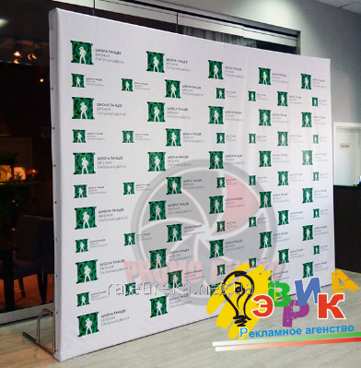 | Closed frame 5 х 3 m /  З закритим каркасом 5 х 3 м | 2
 | Printing posters (Cash-flow Trainings Day and Open Doors Day) (40 pcs, 1 Day) / Друк на ПВХ банерах для всього заходу (периметр зали ОПЕРУ) (40 шт., 1 день) | Pvc 1.49 х 0.7 m / ПВХ 1,49 х 0,7 м | 40
 | Rent of chairs (Cash-flow Trainings Day) (200 pcs, 1 Day) / Оренда стільців (200 шт., 1 день)  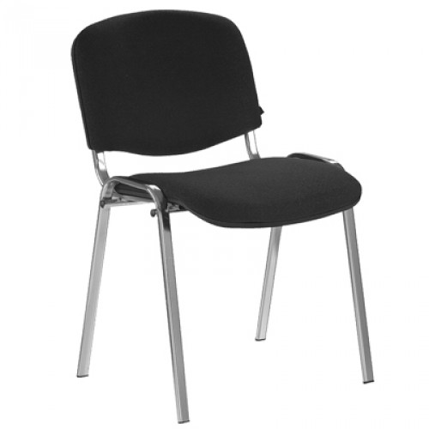 | ISO, black / ISO, чорний | 200*1 Day
 | Video wall + “Turnkey” technical support of the event (Cash-flow Trainings Day) (1 Day) / Відеостіна + Технічний супровід заходу «під ключ» (День сash-flow ігор) (1 день)  http://www.art-media.com.ua/video/videosteny | - Видеостена на базе плазменых модулей 9 х 55"  - Колонки  - Звуковой микшерный пульт  - Радио микрофоны  - Пультовая  - Режиссер  - Коммутация  - Подиум (+декор ковролином) 6х2м  - монтаж/демонтаж  - транспорт | 1 Day
 | Microphones (Open Doors Day) 1 Hall (2 pcs,1 day) / Мікрофони (День відкритих дверей) 1 зала (2 шт., 1 день) | Радіосистема з 2 радіомікрофонами | 2*1 Day
 | Laminated badges + Badge laces (50 pcs) / Бейдж ламінований + шнурок для бейджа (50 шт.) | Бейдж:  - розмір 80х110 мм;  - крейдований папір, щільність 350 гр/м²;  - плівка для ламінації матова, щільністю 175 мікрон;  - кольоровій друк 4+4 (згідно макету замовника);  - закруглення кутів;  - отвір для карабіну 6 мм.  Шнурок для бейджа:  - білого кольору шириною 15 мм;  - кріплення карабіна. | 50
 | Pens / Ручки | Plastic white-colored ballpoint pen, blue ink / Біла кулькова автоматична пластмасова ручка, синє чорнило | 200
 | Pencils / Олівець | Graphite with eraser, sharpened / Чорнографітний, з резинкою, заточений | 200
 | A set of markers / Набір маркерів | Набір з 4 текстових маркерів | 20
 | A set of paper with adhesive layer (stickers) / Блок паперу з клейким шаром (стікери) | Клейкий шар, 75 x 75 мм, 100 листів, 4 кольори (аналог Economix) | 4
 | Branding tin badges (1 000 pcs) / Брендовані закатні значки (1 000 шт.)  https://matrice.com.ua/catalog/poligraficheskie-znachki  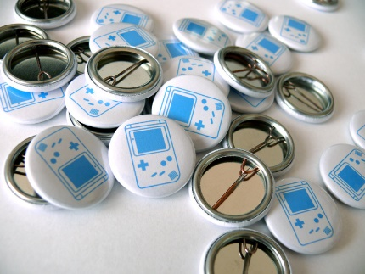 | Tin badges Ø36 mm / Закатні (поліграфічні) Ø36 мм | 1 000
 | Branding tin badges (500 pcs) / Брендовані закатні значки (500 шт.)  https://matrice.com.ua/catalog/poligraficheskie-znachki | Tin badges Ø43 mm / Закатні (поліграфічні) Ø43 мм | 500
 | Work of conference manager at the event (Cash-flow Trainings Day) (1 Day) / Робота ведучого (День сash-flow ігор) (1 день) |  | 1 Person * 1 Day
 | Background music (Cash-flow Trainings Day and Open Doors Day) (2 Days) / Музичний супровід (День сash-flow ігор та День Відкритих Дверей) (2 дні) | With own equipment / Зі своїм обладнанням | 2 Days
 | Photo cabin "PARTY-BOX" (Cash-flow Trainings Day and Open Doors Day) (2 days) / Фотокабіна (фотобудка) "PARTY-BOX" (День сash-flow ігор та День Відкритих Дверей) (2 дні)  http://party-box.com.ua/photobooth | Camera + professional printer + photo branding + unlimited instant printing during the event + downloads in social media / Дзеркальний фотоапарат + професійний принтер + брендування фону фотографій + безлімітний моментальний друк на заході + завантаження в соцмережі | 1*2 Days
 | Book on Money Matters as prize in Selfie Challenge / Книжка з фінансової грамотності як приз для конкурсу Селфі  Книжка: How Money Works, видавництво DK (є в книжковому магазині «Книгарня Є»)   | How Money Works, видавництво DK | 1
 | Books on Money Matters as prizes in Debuts / Книжки з фінансової грамотності як призи для дебатів | 1. «Стартап на мільйон. Як українці заробляють статки на технологіях» Тимур Ворона http://www.yakaboo.ua/startap-na-mil-jon-jak-ukrainci-zarobljajut-statki-na-tehnologijah.html  2. «Пес на ім’я Мані або абетка грошей» Бодо Шефер https://starylev.com.ua/pes-na-imya-mani  3. «The Ukrainians: історії успіху» Видавництво Старого Лева  https://starylev.com.ua/theukrainians-ii-istoriyi-uspihu  4. «Еволюція грошей. Фінансова історія світу» Ніла Фергюсона  http://www.yakaboo.ua/evoljucija-groshej-finansova-istorija-svitu.html?gclid=EAIaIQobChMIu5GVyYe02QIVlB4bCh3Y8w5CEAAYASAAEgJIY_D_BwE | 90
 | Board games as prizes in Debuts / Фінансові ігри як призи для дебатів | Настільна гра Arial «Капіталіст Україна»  http://www.yakaboo.ua/ua/nastil-na-gra-arial-kapitalist-ukraina.html | 6
 | Signs for A4 poster (8 pcs, 1 Days) / Навігаційні вказівники для А4 (покажчик напрямку) (8 шт., 1 день) | Click-system, А4 / Клік-система, А4 | 8*1 Day
 | Stands for A0 (4 pcs) / Підставки для плакату А0 (4 шт.) | Two-sided, A-shaped, А0 / Двосторонній, А-форми, А0 | 2*1 Day
 | Printing A0 materials / Друк постерів формату А0 Mаршрут | А0, coated paper 150 g/m² / А0, крейдований папір 150 г/кв.м | 2
 | Printing GMW posters A4 (50 pcs) / Плакати GMW А4 (50 шт.)  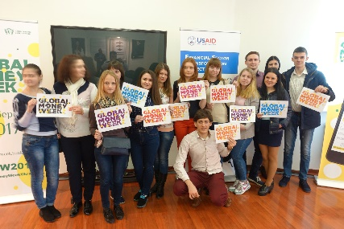 | A4, coated paper 150 g/m² laminated / А4, крейдований папір 150 г/кв.м, заламінований | 50
 | Branding Large-sized Air balloons (6 pcs) / Великі брендовані шари з конфетті (6 шт.)  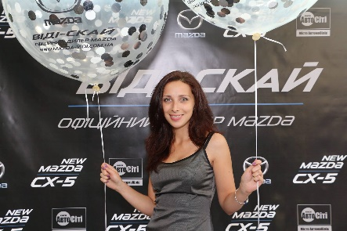  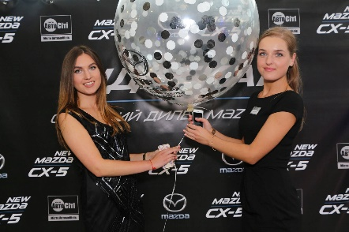  https://sharykiev.wordpress.com/2016/11/06/bolshiye_shary_s_logotipom/ | Ø1 m / Ø1 м, нанесення логотипа на наклейку | 6
 | Printing canvas flag (1 pcs) / Друк на прапорі (1 шт.)  http://elpasso.com.ua/pechat_na_tkani_kiev | 5 x 7 m / 5 х 7 м, синтетична тканина | 1
 | Printing jigsaw A3 (10 pcs) / Друк на пазлах А3 (10 шт.)   | A3, cardboard with glossy coating, 120 elements, thickness of 3 mm + box / А3, пресований картон з глянцевим покриттям, 120 елементів, товщина 3 мм + коробка | 10
 | Branded T-shirts M, L sizes for staff – guides and trainers (100 pcs) / Друк на футболках M, L розмірів для персоналу – гідов та тренерів (100 шт.)   | White-colored T-shirt M and L size, printing logo in 2 colors, size of image А5 / Футболка білого кольору розміром M, L, друк логотипа в 2 кольори, розмір зображення А5 | 100
 | Branded desk flags for Cash-flow Trainings Day (20 pcs) / Настільні прапорці для Дня сash-flow ігор (20 шт.)  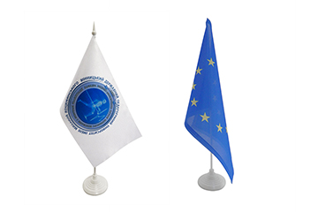 | Satin or polyester, 10 х 20 cm, single-sided printing, flagstaff plastic 30 cm / Атлас або поліестер, 10 х 20 см, друк односторонній, флагшток пластиковий 30 см | 20
 | Branded cupcakes (420 pcs) / Брендовані капкейки (420 шт.)  https://cupcake.com.ua/info/kapkeyki-korporativnyie/   | Ванільний бісквіт з сирно-ванільним кремом і ванільною начинкою, з нанесенням логотипа GMW | 220
 | Total price, UAH excl. VAT/ Загальна ціна, грн. без ПДВ:
Важливо звернути увагу на те, що податок на додану вартість (ПДВ) НЕ має бути включений окремим рядком. Ці послуги підлягають звільненню від ПДВ за основним контрактом з компанією «DAI». Субпідрядник несе відповідальність за сплату всіх чинних податків та вартості послуг, як передбачено чинним законодавством про дохід, винагороду, дозволи, ліцензії та інші податки та плату за послуги, строк сплати за які настає згідно з контрактом.
Ми, що підписалися нижче, надаємо цінову пропозицію, яка додається, відповідно до Запиту про ціну № REQ-KYV-18-0050 та REQ-KYV-18-0051 від 23 лютого 2018 року. Наша цінова пропозиція, що додається, становить загальну суму _____________________ (в грн. цифрами та словами). Ми засвідчуємо, що ціни, зазначені у Прайс-листі, що додається, дійсні протягом періоду 30 днів. Наша цінова пропозиція є обов’язковою для нас з урахуванням змін.
Ми розуміємо, що компанія «DAI» не зобов’язана приймати будь-які пропозиції, які вона отримує.
Підпис уповноваженої особи:
ПІБ та посада особи, що підписалась:
Назва фірми:
Адреса:
Телефон:
Адреса електронної пошти:
Печатка компанії:

Додаток В: Деталі місця проведення – вул. Інститутська, 9, м. Київ, Національний Банк України

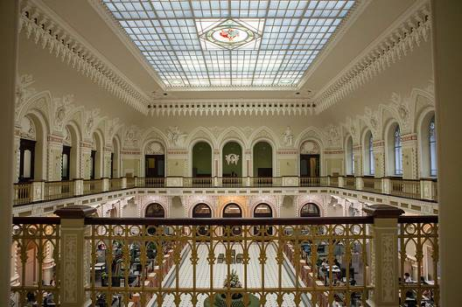

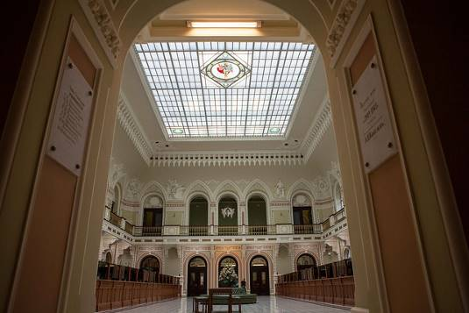

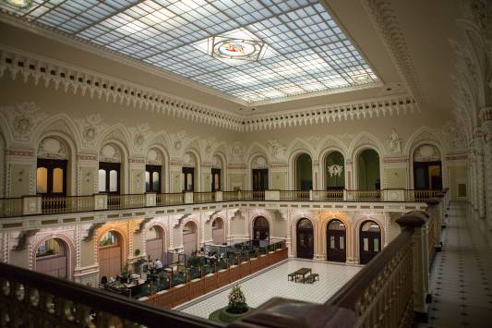
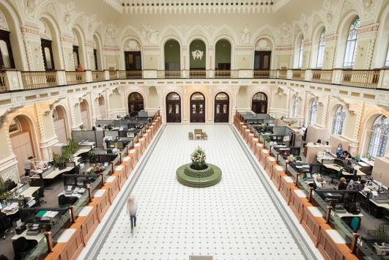
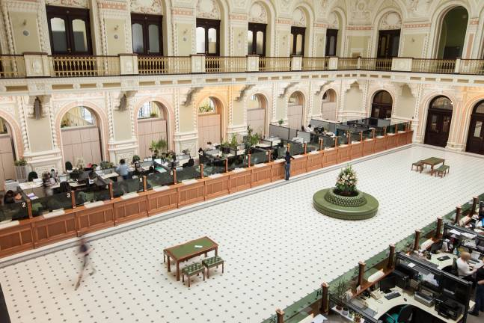

Додаток Г: Минула діяльність

Просимо включити замовлення, які найкраще ілюструють ваш досвід роботи, актуальний для цього Запиту, починаючи з останнього замовлення.
Беруться до уваги послуги здійснені протягом минулих трьох років. Послуги, здійснені протягом минулих шести років можуть враховуватися на розсуд тендерного комітету.

№ | Назва проекту | Опис діяльності | Місце- знахо-дження | Назва клієнта /номер тел. | Вартість у дол. США | Дати початку і завершення робіт | Завершено у строк (Так/Ні) | Чи отримано лист про завершення робіт? (Так/Ні) | Тип угоди, договору субпідряду, гранту, замовлення на закупівлю (з фіксованою ціною, з відшкодуванням витрат)
1
2
3
4
5

Додаток Д: Заяви та підтвердження про відповідність
- Указ Президента США про заборону фінансування тероризму - Виконавцю нагадується, що укази Президента США та законодавство США забороняють здійснювати операції з фізичними особами та організаціями, пов’язаними з тероризмом, а також надавати їм ресурси та підтримку. Юридичну відповідальність за забезпечення дотримання цих указів Президента та законодавства несе Виконавець/Реципієнт. Реципієнту не дозволяється працювати з фізичними особами та організаціями, пов’язаними з тероризмом, а також надавати їм ресурси та підтримку. Жодна допомога або ресурси не можуть надаватись фізичним або юридичним особам, які знаходяться у Списку громадян особливих категорій та заборонених осіб, який веде Казначейство США (див. www.SAM.gov), або у Списку особливих категорій ООН (див. http://www.un.org/sc/committees/1267/aq_sanctions_list.shtml). Це положення обов’язково включається до всіх договорів субпідряду / рішень про надання субпідряду, які виконуються в рамках цього договору.

- Торгівля людьми – Виконавцю забороняється протягом строку дії цього контракту здійснювати торгівлю людьми (як визначено у Протоколі щодо запобігання, протидії та покарання торгівлі людьми, особливо жінками та дітьми, який доповнює Конвенцію ООН щодо протидії транснаціональної організованої злочинності), оплачувати комерційні сексуальні послуги та використовувати примусову працю.

- Організаційний конфлікт інтересів – Учасник тендера підтверджує, що йому не відомо про будь-яку інформацію, яка стосується існування будь-якого потенційного конфлікту інтересів організації. Учасник тендера також підтверджує, що якщо йому стане відомо про інформацію, яка має відношення до можливості існування потенційного конфлікту, Учасник тендера невідкладно надає компанії «DAI» звіт, де розкривається така інформація.

- Рівні можливості – Учасник тендера підтверджує, що не здійснює дискримінацію проти будь-якого працівника або заявника за віком, статтю, релігією, інвалідністю, расою, переконаннями, кольором шкіри або національністю.

- Трудове законодавство – Учасник тендера підтверджує, що дотримується всіх вимог трудового законодавства.

- Дотримання вимог працівниками – Учасник тендера гарантує, що вимагатиме від усіх працівників, юридичних та фізичних осіб – надавачів послуг у зв’язку з виконанням Замовлення компанії «DAI» на закупівлю дотримуватись вимог відповідного Замовлення.

Подаючи цінову пропозицію, учасники тендера цим погоджуються повністю виконувати умови та положення вищезгаданого та всього відповідного федерального законодавства США, що зазначене у цьому документі, а також при укладенні договору повинні бути готові підписати ці заяви та підтвердження.

